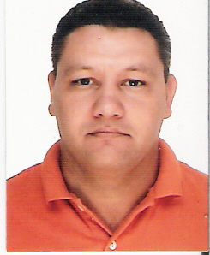
CURRICULUM VITAE

Cargo Pretendido :

Técnico em Segurança do Trabalho.

DADOS PESSOAIS:

Nome: Alceu Araújo Silva
Endereço: Guanabara - 200
Bairro : centro
Cidade: Charqueadas - RS
CEP – 96745-000
Estado Civil : casado
Data de Nascimento: 13/07/1971
Telefone : 96549796

CURSOS DE APERFEIÇOAMENTO:
Inglês Intermediário
Programação e operação de CNC – Básico e Avançado;
Metrologia – Básico e Avançado;
Técnicas de usinagem para torneamento – Básico e Avançado;
Matemática Básica;
Desenho Técnico;
Leitura e interpretação de Desenho;
TWI Básico e Avançado;
Competência interpessoal;
CLP básico
NR-20
NR -33
NR-35
HISTORICO ESCOLAR:
Escola cenecista Carolino Euzébio Nunes.
Curso Técnico de Metalurgia
Concluido

Escola Técnica José de César Mesquita.
Curso Técnico de Eletrônica;
Concluido

Escola Cenecista Carolino Euzebio Nunes
Curso Técnico em Segurança do Trabalho
Concluido

EXPERIENCIAS PROFISSIONAIS:

Empresa DELPHI AUTOMOTIVI SYSTENS DO BRASIL LTDA
Cargo operador de maquina de produção
Período 17/07/1997 a 17/04/2000.

Empresa GKN do BRASIL LTDA
Cargo operador de maquina de produção
Funções exercidas: Operação de torno CNC, fresa CNC, têmpera por indução,
Laminadora, retifica CNC.
Período 14/10/2002 à 13/09/2012.

Empresa STONEHENGE
Cargo : Profissional por acesso de corda
Funcões : Trabalho em altura,espaço confinado,plantão de resgate.
Período 15/10/2013 até a data atual.

